18. 05.2020 KLASA 7: TEMAT: ŚWIĘTY JAN PAWEŁ II.
SZCZĘŚĆ BOŻE
DRODZY RODZICE I UCZNIOWIE!
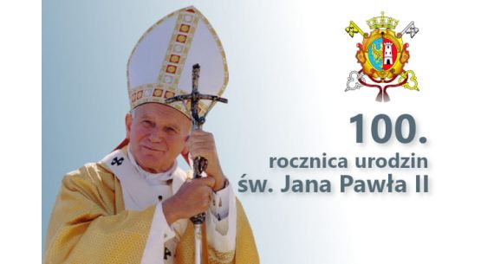
ROK 2020 OGŁOSZONY ZOSTAŁ ROKIEM JANA PAWŁA II
W PONIEDZIAŁEK, 18 MAJA BĘDZIEMY OBCHODZIĆ
SETNĄ ROCZNICĘ URODZIN JANA PAWŁA II.
Z TEJ OKAZJI I UPAMIĘTNIENIA PAPIEŻA POLAKA ZAPRASZAM NA KATECHEZĘ.
PROPONUJĘ KATECHEZĘ DLA KLAS OD 1 DO 8 Link poniżej:
https://view.genial.ly/5eb1cfb0fce0030d3826914a/guide-urodzinowa-niespodzianka?fbclid=IwAR0DjgpRfmKHP7zq5Nc_nkCBbI-YHpE0PBcDBVW0beA47xjrIjRzmzYwric
AUTOR: s. Emmanuela Tomczak
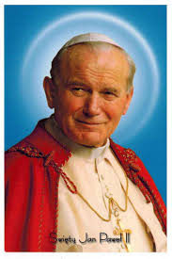

Choć Jana Pawła II nie ma już wśród nas
- patrzy na nas z góry, z Nieba!
Będzie mu bardzo miło, jeśli pokażemy mu,
że o nim pamiętamy!
Skoro urodziny, to musi być i tort!
Zapraszam Cię
do "upieczenia" TORTU dla Jana Pawła II
- z okazji setnej rocznicy urodzin,
która przypada 18 maja 2020 roku
TORT - wykonany dowolną techniką
- może być najprawdziwszy ( w sensie z ciasta)
może być zrobiony... z czegokolwiek chcecie!
- może być do zjedzenia lub do postawienia,
lub narysuj go.
nie podaję przykładów, materiałów...
(liczę na kreatywność, którą macie)
macie już pomysł?
Najważniejsze by zawierał wiele
DOBRA i MIŁOŚCI
DO DZIEŁA!ŚCIMY je na szkolnej
-Możesz także zrobić,
wyjątkową, urodzinową
laurkę dla Jana Pawła II.
Na zdjęcia (na moją pocztę służbową)
czekam do 20 maja 2020 roku.
Katechetka

Krótki życiorys Karola Wojtyły.
Przyszły papież urodził się 18 maja 1920 r., a pierwsze lata życia spędził w Wadowicach przy ulicy Kościelnej nr.7. Podczas chrztu otrzymał imię Karol – Józef. Szkołę podstawową ukończył w 1929 r., a 1938 średnią i przeniósł się do Krakowa. Rozpoczął studia polonistyczne na Uniwersytecie Jagielońskim. Po wybuchu wojny w 1939 r., przerywa studia, a w latach 1940 – 1941 podjął pracę w kamieniołomach i zakładzie chemicznym. Jesienią 1942 r. wstępuje do Krakowskiego Seminarium Duchownego. W 1 listopada 1946 r. otrzymuje święcenia kapłańskie z rąk biskupa Adama Sapiehy, a w następnych latach wyjeżdża do Rzymu na dalsze studia. W 1951 wraca do kraju i obejmuje pracę kapłańską i równolegle studiuje otrzymując tytuł doktora teologii moralnej. Od 1951 r. jest wykładowcą etyki społecznej w seminarium i pracuje na Uniwersytecie Lubelskim. 4 lipca 1958 r. Karol Wojtyła zostaje biskupem, a 29 maja 1967 – kardynałem. 16. X. 1978 r. zostaje wybrany papieżem i przyjmuje imię Jan Paweł II. Zmarł 2 kwietnia 2005 r. Ogłoszony Świętym został 27 kwietnia 2014 roku.
Zaśpiewajmy wspólnie:
https://www.youtube.com/watch?v=u-XGQ4h1Qns&feature=emb_logo
https://www.youtube.com/watch?time_continue=7&v=0qzLRlQFFQ4&feature=emb_logo
https://www.youtube.com/watch?time_continue=6&v=mCUFL05rS5w&feature=emb_logo
https://www.youtube.com/watch?v=tgN4v4REo90&feature=emb_logo
Uczniowie klas 5 do 8 mogą zobaczyć filmik:
https://www.youtube.com/watch?v=ZIYIkcm5JLE&t=3s
PAMIĘTAJCIE: https://www.youtube.com/watch?v=2GsTM9ivQAY
W zeszycie:
SPOTKANIE Z BOGIEM./ KATECHEZA
ŚWIĘTY JAN PAWEŁ II
Święty Jan Paweł II był bardzo dobrym papieżem, nieustannie modlił się i dużo podróżował. Chciał wszystkim ludziom powiedzieć, że Bóg ich kocha. Wiernie służył Kościołowi i ludziom. Zawsze wypełniał wolę Boga i oddał swoje życie Matce Bożej. 16 Października 1978 r. został wybrany papieżem i przyjął imię Jan Paweł II. 18 maja 2020 roku przeżywamy 100 rocznicę jego urodzin
Wybierz jeden obrazek do kolorowania lub wklej kolorowy obrazek z Janem Pawłem II
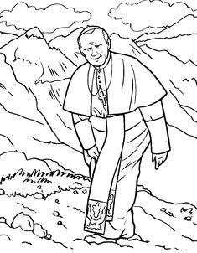 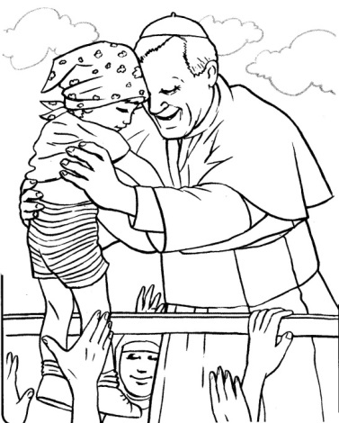 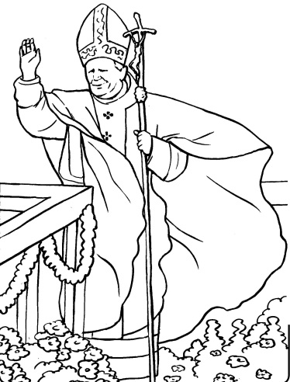
20. 05.2020 KLASA 7: TEMAT: WIERNI JEZUSOWI I KOŚCIOŁOWI. 41
Modlitwa: Duchu Święty, który oświecasz……
Na pewno wiecie, że ludzie są gotowi różnymi sposobami, nawet niekiedy nieetycznymi walczyć o swoje racje, ideały, przekonania..
Dlaczego chrześcijanie bronią swoich ideałów?
Otwórz katechizm na str. 155 i przeczytaj tekst: Ludzie…… do ….(J 15,20)
https://www.biblijni.pl/J,15,18-27 cały tekst do wysłuchania
Jak przeczytałeś/łaś dla chrześcijanina czyli każdego z nas, taką wartością jest Bóg. Tą największą dla człowieka wartość ukazał nam Jezus Chrystus. On, który żyjąc na ziemi zaświadczył o Bożej miłości do ludzi, był prześladowany, aż w końcu został ukrzyżowany. Bo często tak jest, że gdy ktoś ukazuje najwyższe wartości, spotyka się ze sprzeciwem. (Zamach na Jana Pawła II)
Pan Jezus, wzywając swoich uczniów do naśladowania Go, nie obiecywał im łatwego życia na ziemi, zaznaczył, że i Oni doznają odrzucenia: „Jeżeli Mnie prześladowali, to i was będą prześladować”.
Przeczytaj z katechizmu str.155 Od słów Prześladowania… do końca strony.
Prześladowania są próbą oddzielenia człowieka od Boga. Często, wielu prześladowanych stawiano przed wyborem, Bóg, wiara albo życie. Jezus zapowiedział, że Jego uczniowie będą prześladowani. Czyż ich postawa wobec prześladowań nie zaskakuje: Cierpienie jest łaską, źródłem radości, jeżeli cierpi niech wychwala Boga….
Masz tam przykład dwóch wielkich apostołów Piotra i Pawła, obaj oddali życie za wiarę, Chrystusa. Można tu dodać do tego grona pierwszego męczennika za wiarę św. Szczepana:
https://www.youtube.com/watch?v=GPQJ0OUZLlM
Zarówno w filmiku jak i na stronie 156 w katechizmie mamy wyjaśnione słowo męczennik, szczególny świadek, który w obronie wiary oddał swoje życie.
Przeczytaj teraz tekst ze strony 156.
Tam wymieniono tych, którzy za wiarę, lub w jej obronie oddali swoje życie, również wspomnianego wcześniej św. Szczepana. Wspomniano prześladowania za czasów cesarza Dioklecjana.
Przeczytaj teraz tekst ze strony 157. Następnie wróć na stronę 156 i przeczytaj PAMIĘTAJ.
A Ty, uczennico, uczniu klasy siódmej SP Zwonowice, jakie jest Twoje świadectwo wiary? Czy stajesz
w obronie wiary, wartości jaką jest Bóg?
To pytania, na które trzeba sobie odpowiedzieć. Ty też, współczesny uczeń klasy siódmej, możesz składać świadectwo swojej wiary w Boga. Jezus, nie wymaga od Ciebie dziś śmierci męczeńskiej. Chce byś nią (wiarą) się dzielił z innymi i nie ustawał w dawaniu świadectwa swojej wiary, wszędzie tam gdzie jesteś. Byś był/a gotowy/wa stanąć w obronie wartości jakimi są wiara i Bóg.
Modlitwa: W Imię Ojca i Syna i Ducha Świętego. https://www.youtube.com/watch?v=5X5bKiSLCH4
Intencje modlitwy wybierz samodzielnie.
W Twoim domu wisi krzyż, podobnie w naszej szkole. Wielu z nas nosi medaliki, krzyżyki chodzi na katechezę. Przy drogach stoją krzyże i przydrożne kapliczki. W naszej Ojczyźnie obecnie swobodnie można wyznawać wiarę. Ale nie wszędzie jest tak jak w Polsce. Są na świecie miejsca gdzie za wiarę, posiadanie krzyża czy Biblii doznaje się prześladowań.
Prześladowania zapowiedział już Jezus. Bardzo szybko się spełniały te przepowiednie w życiu św. Szczepana, Św. Pawła i Piotra, Apostołów oraz wielu innych chrześcijan.
Obecnie w ponad 70 krajach dochodzi do dyskryminacji chrześcijan. 200 milionów rocznie chrześcijan jest krwawo prześladowanych. Tragiczne wiadomości docierają do nas z krajów islamu, reżimów komunistycznych, ale też z świata buddyzmu i hinduizmu. Rocznie za wiarę umiera około 170 tysięcy chrześcijan. Oznacza to, że co 3 minuty każdego dnia za wiarę umiera chrześcijanin.
Zeszyt: TEMAT: WIERNI JEZUSOWI I KOŚCIOŁOWI. 41
Pan Jezus, wzywając swoich uczniów do naśladowania Go, nie obiecywał im łatwego życia na ziemi, zaznaczył, że i Oni doznają odrzucenia: „Jeżeli Mnie prześladowali, to i was będą prześladować”(J 15,20). Bardzo szybko spełniły się te słowa Jezusa w życiu św. Szczepana, Św. Pawła i Piotra, Apostołów oraz wielu innych chrześcijan.
Prześladowania chrześcijan są próbą oddzielenia człowieka od Boga, są związane z uznawanymi przez nich wartościami: wiara w Boga i postepowaniem według Jego nauki. Świadectwo wiary w Boga jest składane na różne sposoby. Męczeństwo jest jednym ze sposobów wyznania wiary. My nie musimy umierać za wiarę, ale także jesteśmy zobowiązani do tego aby przyznawać się do Jezusa Chrystusa.
Męczennik, szczególny świadek, który w obronie wiary oddał swoje życie.

